1. ***Estructura de la solución***  *Explique las piezas de su solución, puede ahondar en:*

Responsabilidades:

Identificar las diversas funcionalidades que tu código o sistema realiza.

Asegúrarse de que cada componente o clase tenga una única responsabilidad. Evita clases que hacen demasiado. Esto incluye métodos y funciones verificando si cada método o función tiene una tarea específica y clara.

Relaciones: Analizar Conexiones donde se observa cómo interactúan las diferentes clases o componentes entre sí. Aquí se incluyen los diagramas diagrama de Clases.

Dependencias: se deben revisar acoplamientos y analizar cómo las clases dependen unas de otras.

1. *Diseño de la interfaz gráfica*

*Home page:*

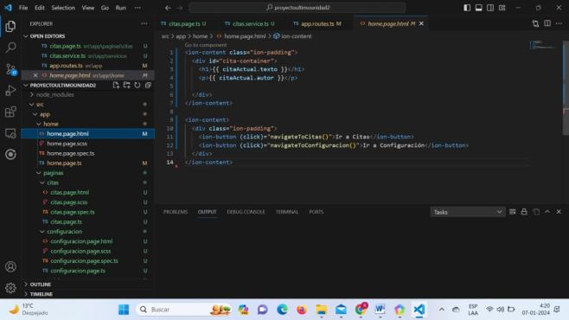

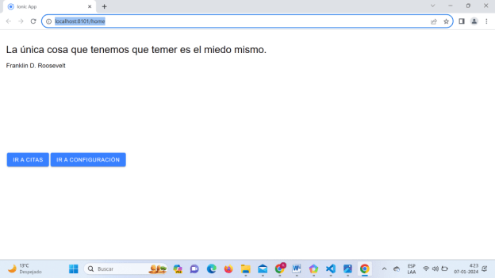

*Citas Page:*

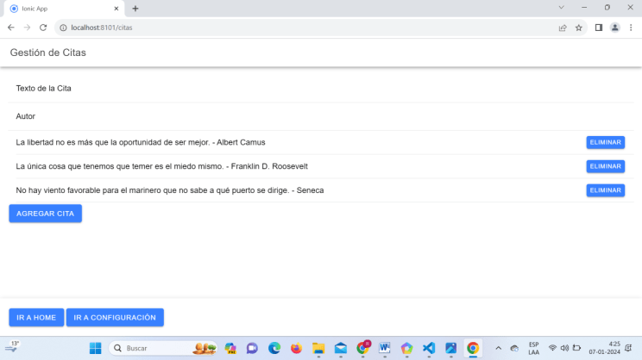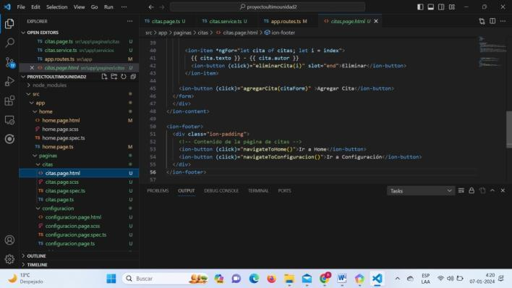

*Configuración page*

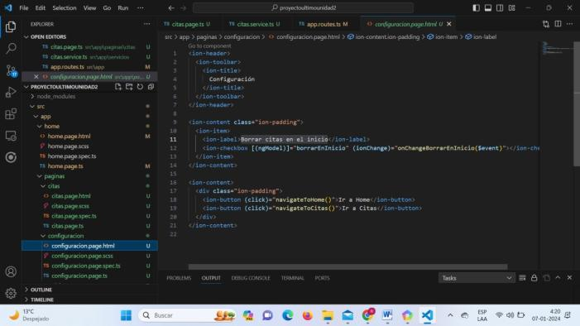

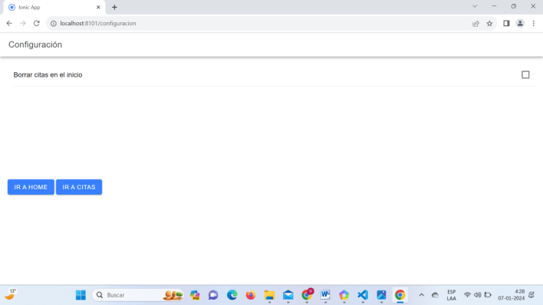

1. *Validaciones*

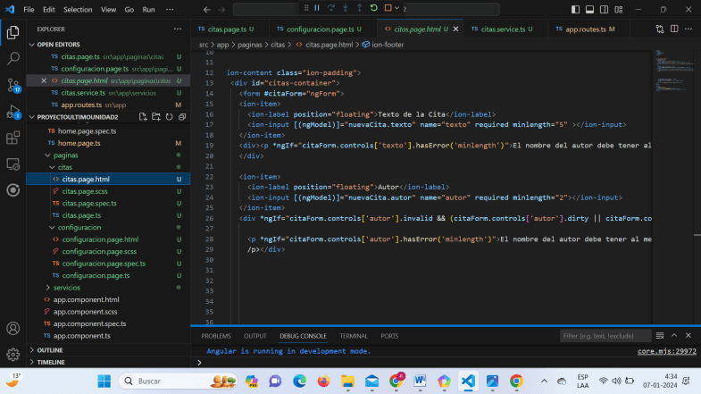

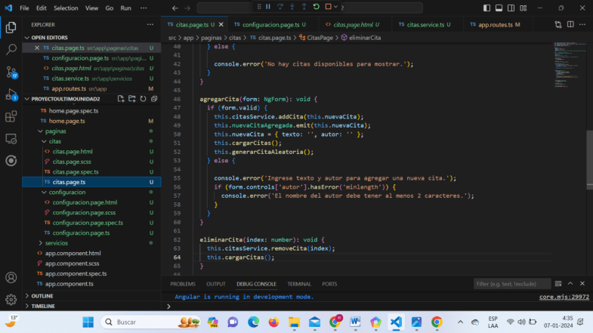

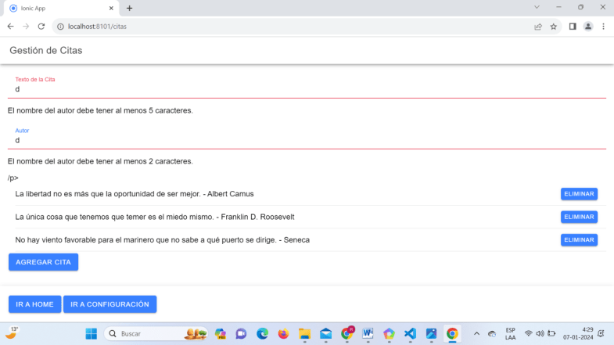

1. *Persistencia de las configuraciones*

*No pude comprobarlas ya que tuve graves problemas con los plugins e importaciones.*

1. *Persistencia en SQLite*

*No pude comprobarlas ya que tuve graves problemas con los plugins e importaciones.*

1. *Reflexión final (qué problemas tuve, cómo puedo mejorar, en qué necesito ayuda)*

Tuve problemas gigantes con la importación de algunos ítems ya que había conflictos entre de las versiones de angular y sqlite.